CESI

PRÁCTICA 1

Componentes y Ensamblaje de un
Sistema Informático de uso general

1. Realizar el ensamblaje mediante la fase de Prueba (TEST) del montaje e ilustrar en la memoria de prácticas los distintos pasos del ensamblaje.
Lo primero que hay que hacer es el montaje de la fuente de alimentación. Lo colocamos dentro de la caja y la aseguramos con tornillos.
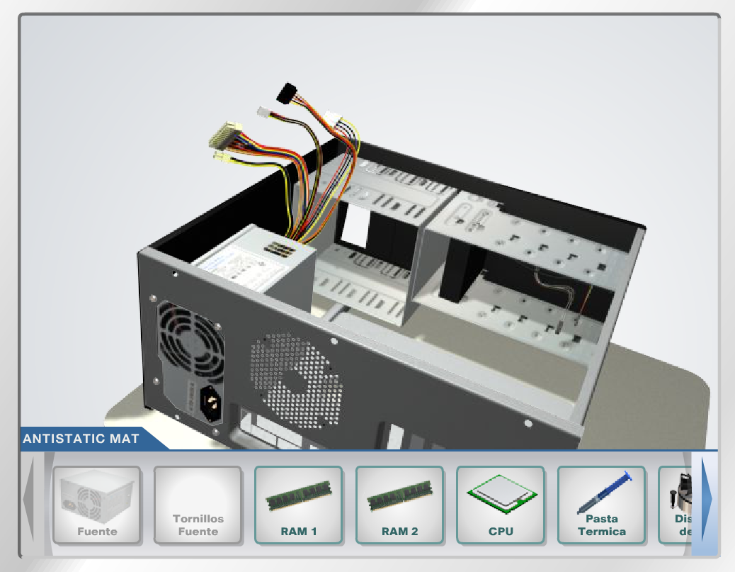

Una vez esto montado, pasamos a la placa base. Se empieza a instalar la memoria RAM en los slots disponibles.
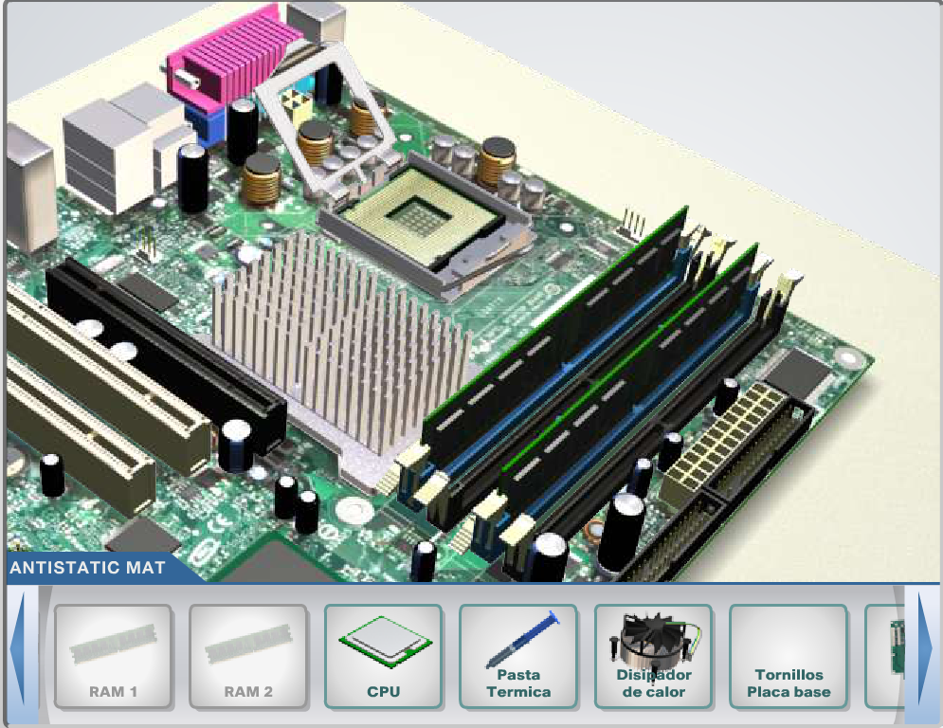

A continuación se procede a instalar la CPU en el zócalo y se echa la pasta térmica sobre la CPU. Una vez hecho eso, se coloca el disipador de calor sobre la CPU, se asegura con tornillos a la placa base y se conecta a la alimentación de la placa base.
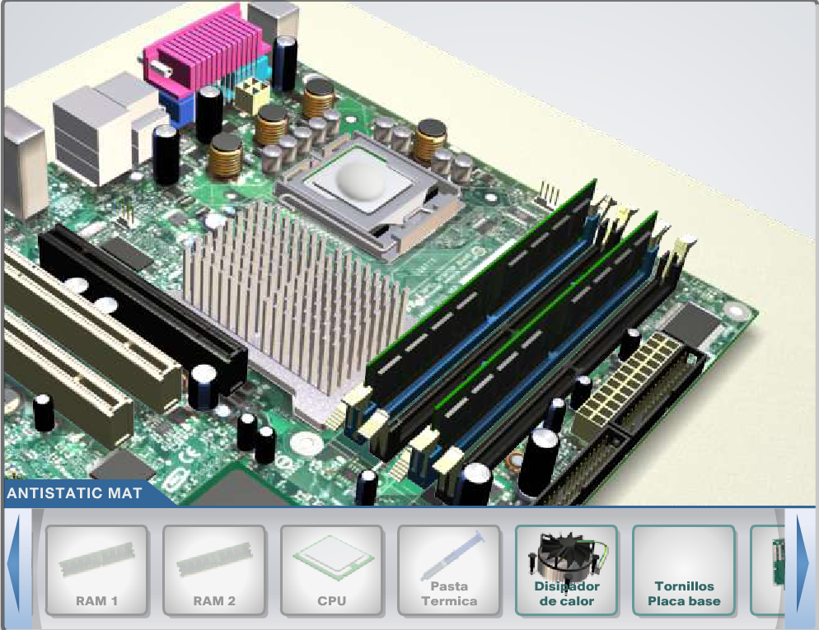
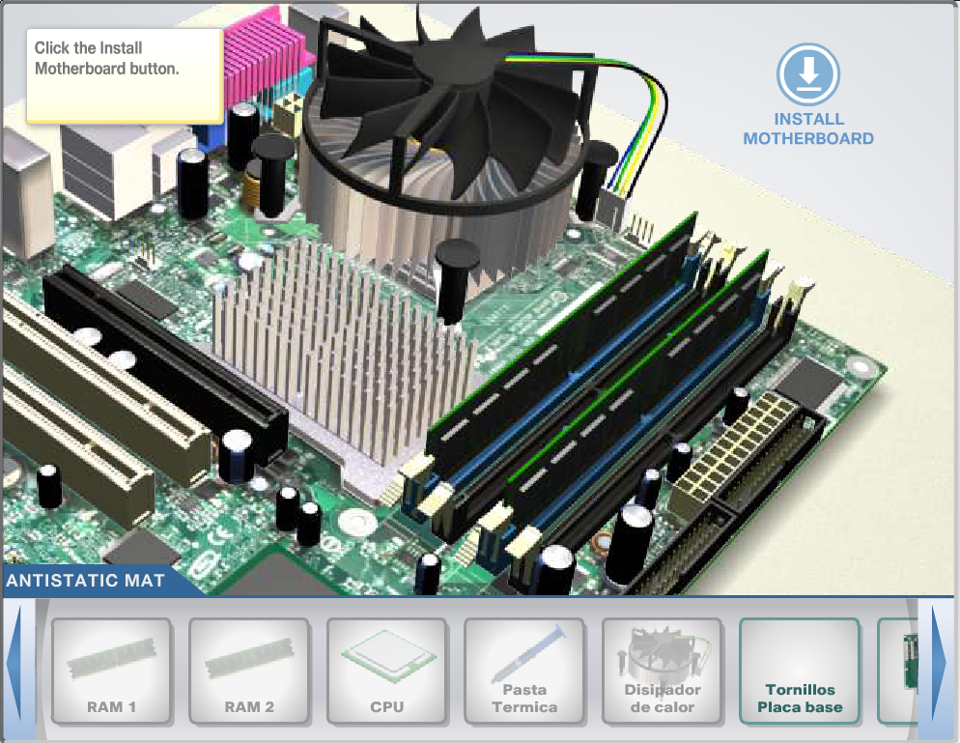

Una vez hecho eso, se instala la placa base en la torre y se asegura con tornillos.
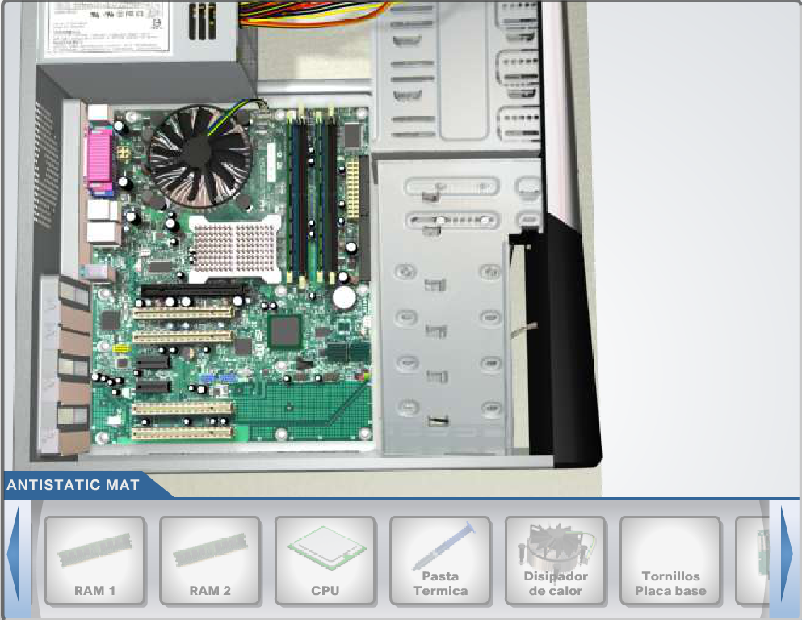
A continuación, se procede a instalar la tarjeta de interfaz de red en el slot y se asegura con tornillos. Después se instala la tarjeta de red inalámbrica y el adaptador de video, y se aseguran con tornillos.
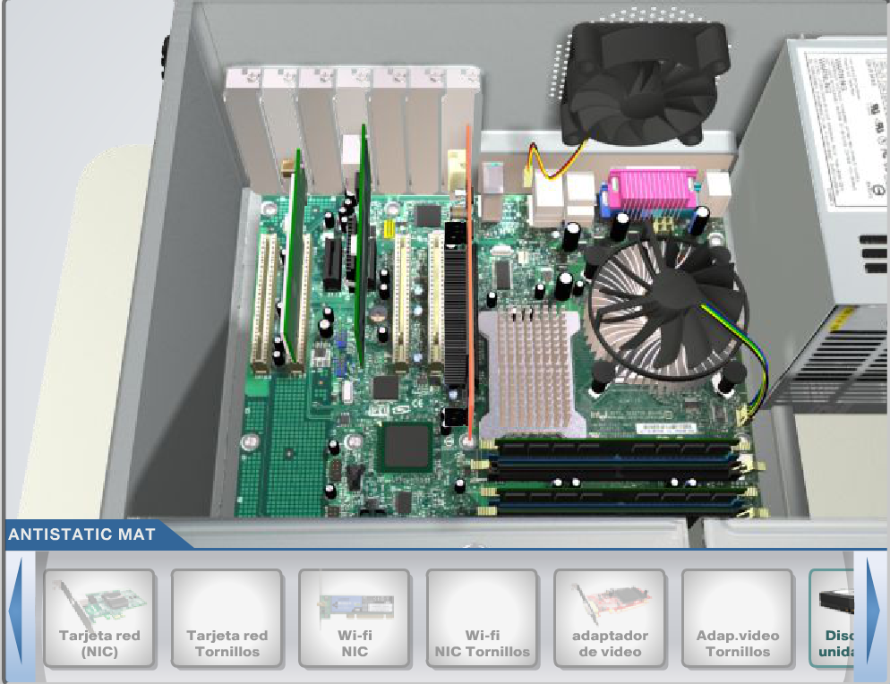
Se procede a instalar el disco duro y se monta a la torre con tornillos.
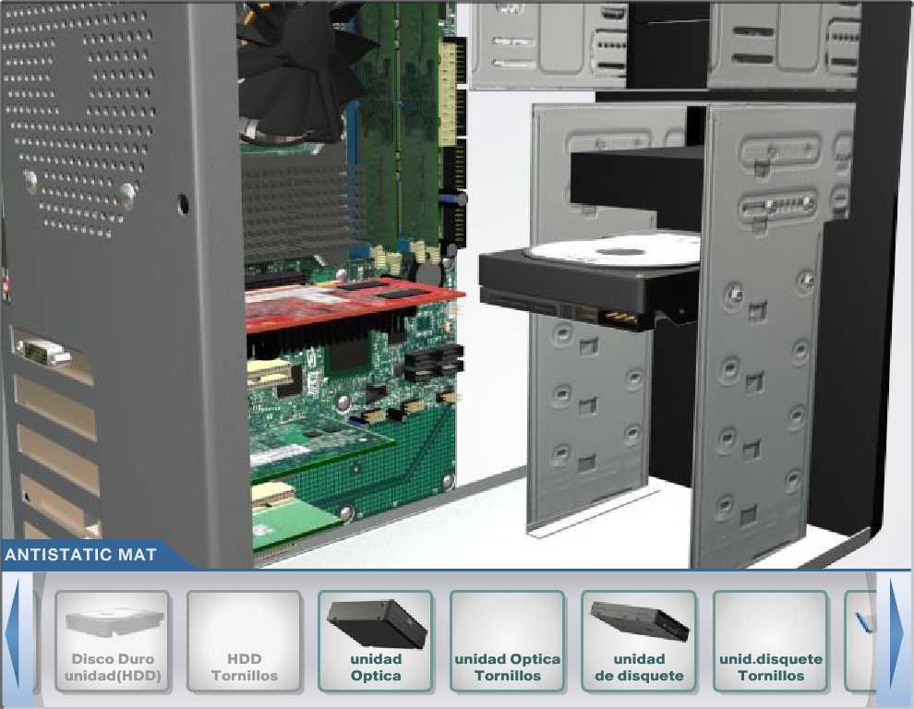
Después , se instala la unidad óptica y la unidad de disquete, y se asegura con tornillos a la torre.
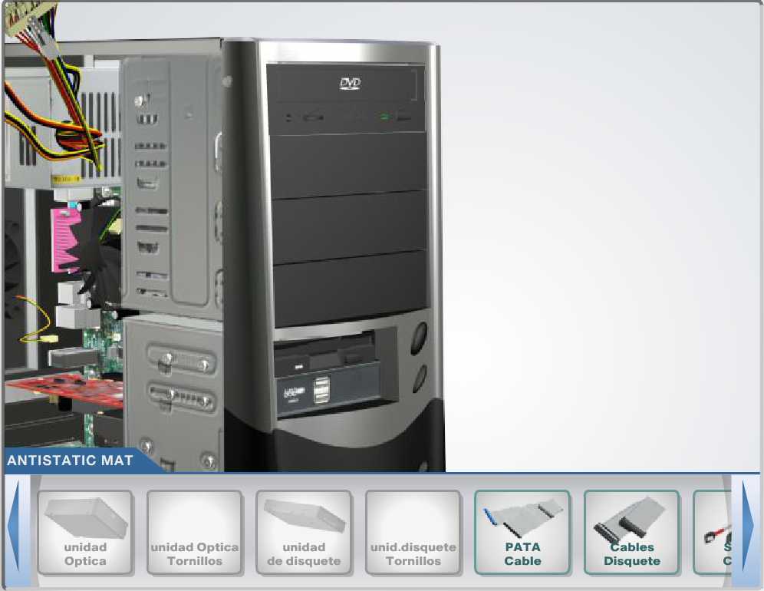
Se conectan el cable de 20-pines ATX, el cual da energía a la placa base. Se conecta el cable de 4 pines de alimentación auxiliar de alimentación SATA. Además se conecta el molex de alimentación al disco duro y se conecta el conector berg a la unidad de disco. También conecta el cable del ventilador y se conecta el cable de alimentación a la unidad de disquetes.
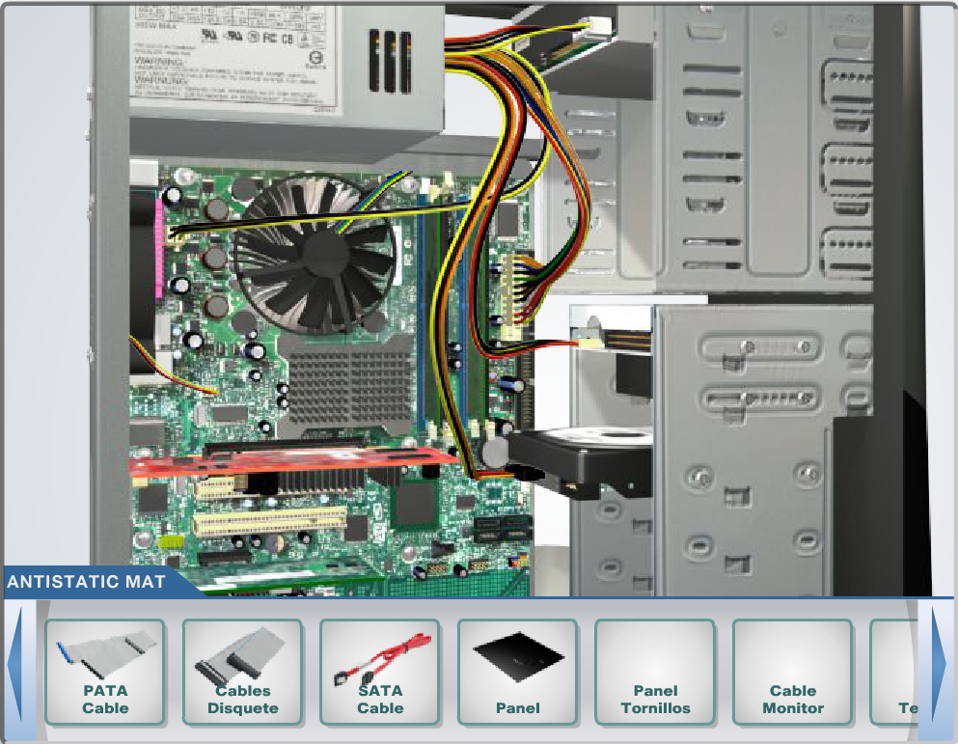
Después de esto, se conecta el cable SATA, el cable del disquete y el cable PATA.
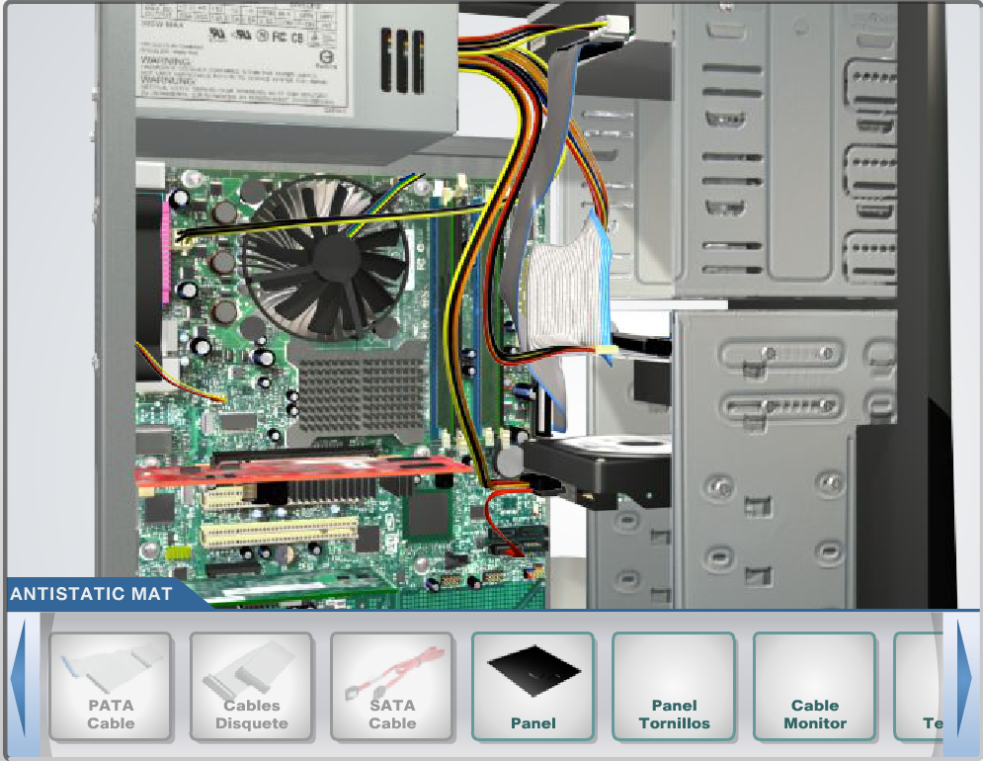

Una vez instalados todos los cables interiores, se procede a cerrar la torre y se asegura con tornillos. Luego se instala el cable del monitor, el cable del teclado, el cable del ratón, el cable ethernet, la antena wifi y el cable de alimentación.
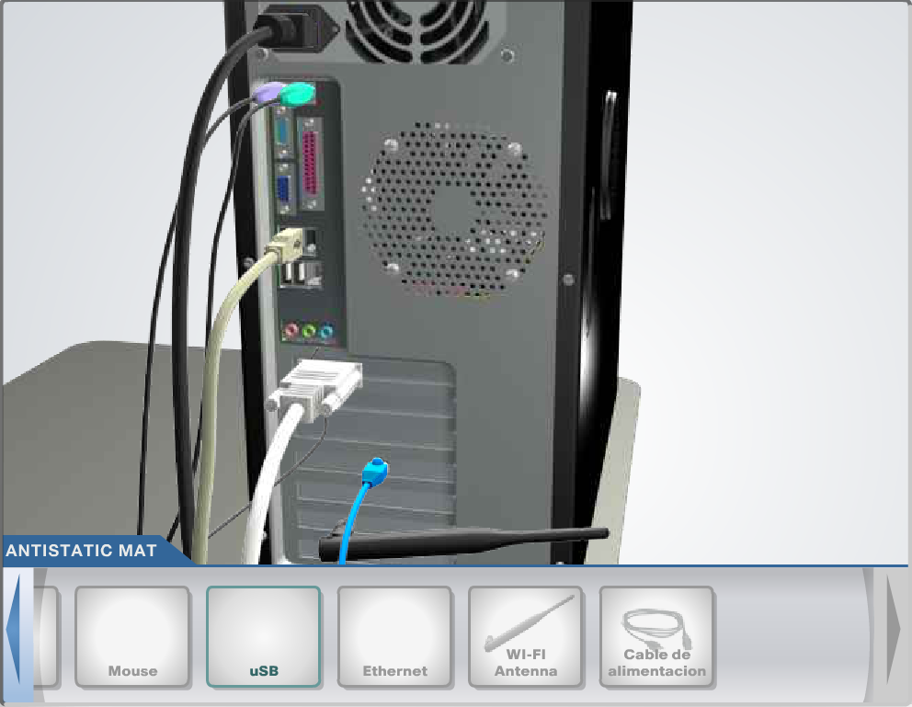
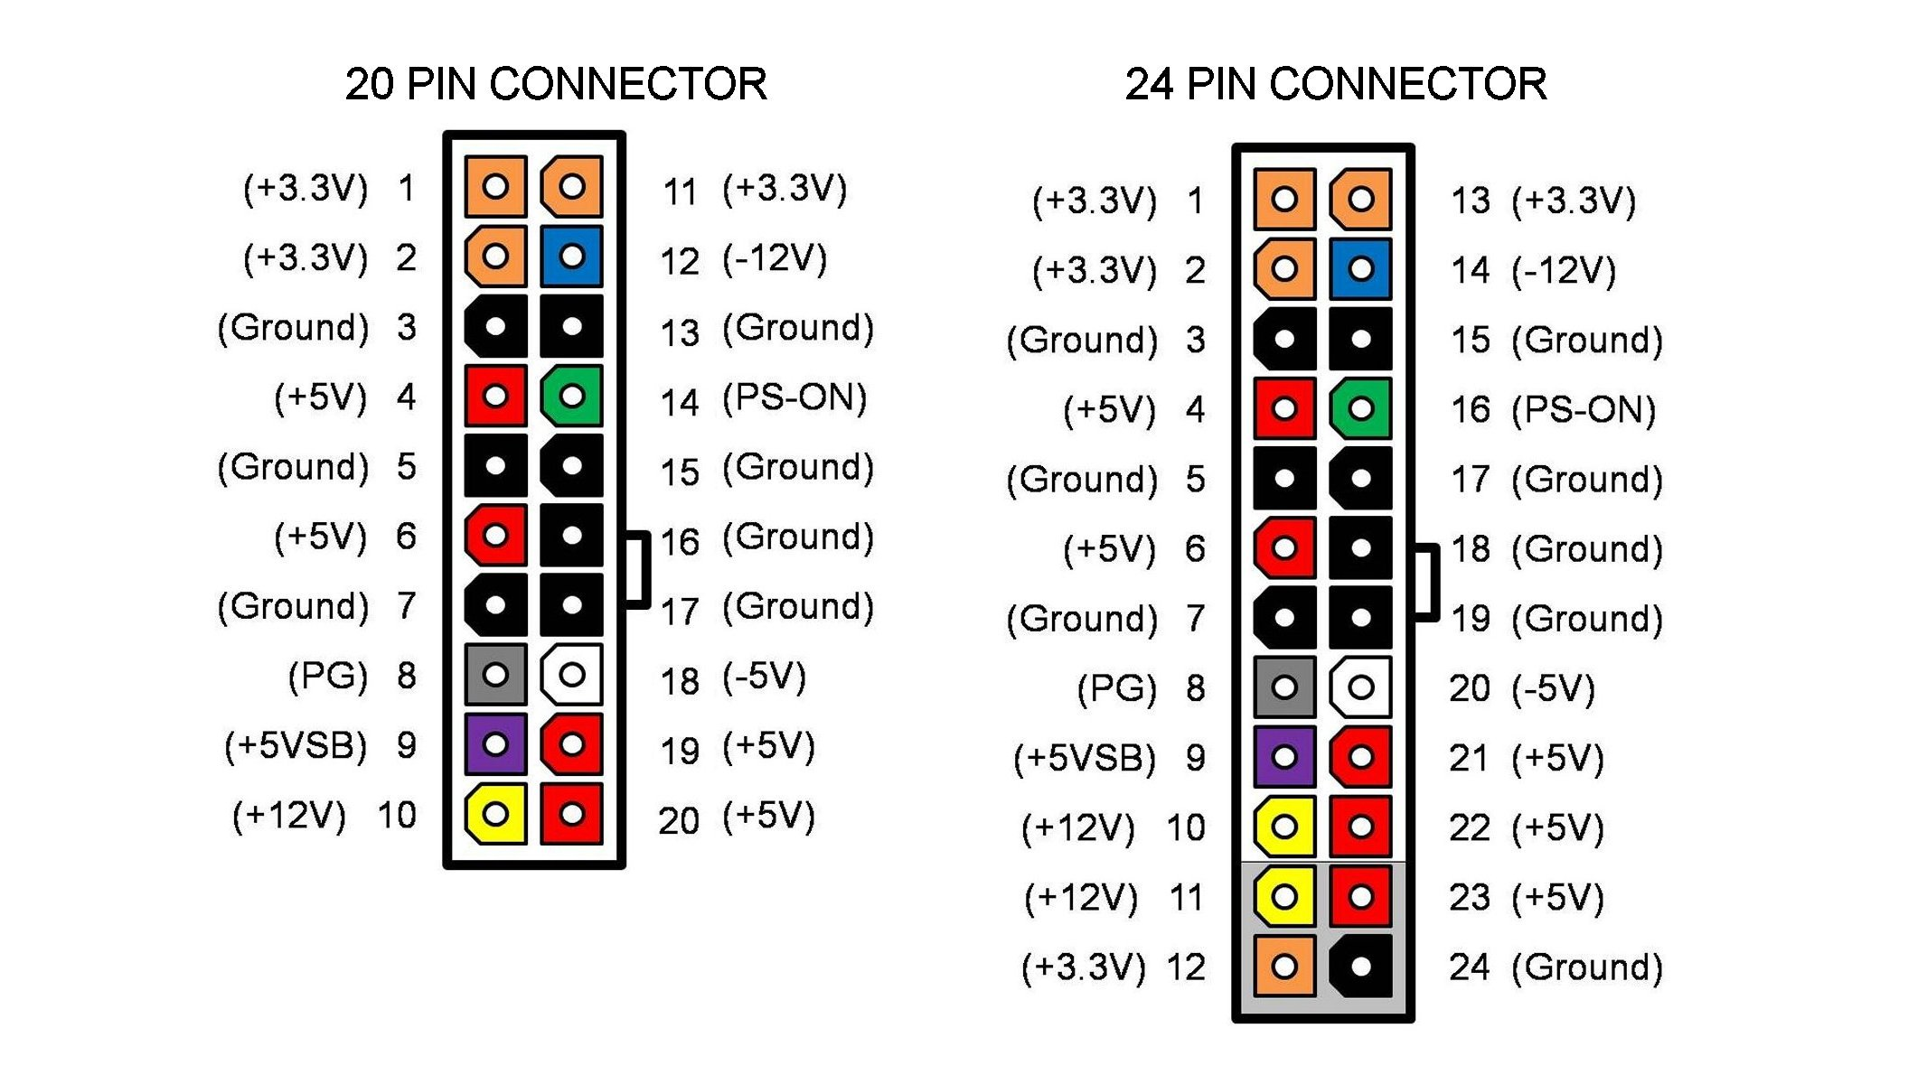
Cuestión 1: ¿Qué significado tienen los colores de los cables de una fuente de alimentación?

Dependiendo de si estamos trabajando con un ordenador antiguo o no, tendremos 20 pines o 24 pines respectivamente.
El cable de color verde funciona como un sensor y se encarga de avisar de que el ordenador se encienda. Este cable está conectado a un resistor pull-up, el cuál suele tener interruptores o botones para activarlo. Cuando no está pulsado, lo que pasa por el circuito es un pequeño voltaje (entre 3.3V y 5V). Cuando este se pulsa en el circuito se lee un 0 lógico, cercano a los 0 voltios.
El cable morado se encarga de la situación “stand by”. Por este pasa una corriente de 5 voltios aunque el resto de los cables que suministran alimentación no se hayan encendido.
El cable gris se encarga de decir si el voltaje de cada cable es correcto. Para comunicarlo, emite una señal de 5 voltios.
El cable negro es el cable de tierra. El resto de los cables se encargan de suministrar energía. El cable naranja emite una señal de 3.3 voltios, el cable rojo emite 5 voltios, el cable blanco emite -5 voltios, el cable amarillo emite 12 voltios y el cable azul emite -12 voltios.

Cuestión 2: ¿Para qué sirve el disipador?
Los disipadores se encargan de bajar la temperatura de los componentes electrónicos. El funcionamiento de estos se basa en la ley cero de la termodinámica.

Cuestión 3: ¿Cómo se identifica el PIN 1 en los cables PATA?
Para identificar el PIN 1 de un cable, tenemos que situar el cable key. Si posicionamos el cable key hacia arriba, el PIN 1 será aquel que se encuentre más a la izquierda y en la primera fila

Cuestión 4: Una vez el ensamblado el PC, en el arranque y en el general, ¿Qué significa 1 “beep” en el arranque y cual puede ser la causa?¿Y 2 “beeps”?¿Y 5 “beeps”?
Dependiendo del manufacturador del chip de la BIOS, el número exacto de beeps que reproduce el ordenador puede un significado u otro. Si el manufacturador es AMI, un beep significa que ha ocurrido un error en un ciclo de refrescamiento de la memoria.
Dos beeps significa que ha ocurrido un error de paridad en el primer bloque de 64 KB en la RAM. Cinco beeps significa que ha ocurrido un error de procesamiento en la tarjeta de expansión, en la CPU o en la motherboard.

Cuestión 5: ¿Cuáles son los conectores SATA, Molex y Berg?¿Cuántos pines tienen cada uno y qué dispositivos se suelen conectar a a cada uno de ellos?
Un conector SATA se encarga de la transferencia de datos entre la placa base y algunos dispositivos de almacenamiento, como el disco duro, la unidad de disco óptico, la unidad de estado sólido y otros dispositivos. El SATA puede tener 7 pines y 15 pines.
Un conector Molex se utiliza en periféricos que necesiten más amperaje como discos duros, unidad de disquete, unidad de discos ópticos, sistemas de refrigeración, etc. Este conector tiene 4 pines.
Un conector Berg sirve para conectar la unidad de disco o disquete. Posee 4 pines.
2. Realizar el análisis de los componentes hardware de dos Pcs e indicar los comandos y/o software utilizado para extraer las características hardware.
Componente | Detalle | ASUS | PC_UCO | NUEVO PC
CPU | Velocidad (GHz) | 2.5 | 3.1 | 3.5
CPU | Velocidad Máxima (GHz) | 3.1 | - | 4
CPU | Caché L2(Kb) | 256 | 256 | 8000
CPU | Fabricante | Intel | Intel | AMD
CPU | Arquitectura | x86_64 | x86_64 | x86_64
CPU | Núcleos | 4 | 4 | 8
CPU | Hilos por núcleo | 2 | 2 | 8
Disco Duro | Capacidad(Gb) | 931 | 500 | 1024
Disco Duro | Velocidad(rpm) | 5400 | 7200 | 7200
Disco Duro | Tipo | HDD | HDD | HDD
Disco Duro | Manufacturador | SeaGate | Hitachi | Western Digital
Disco Duro | Modelo | ST1000LM024 HN-M101MBB | HDS72105 | Caviar Blue
Memoria RAM | Tipo | SODIMM DRR3 |  | DDR3
Memoria RAM | Manufacturador | Conexant / Micron |  | Kingston
Memoria RAM | Tamaño | 8Gb/4Gb (Total 12Gb) |  | 8Gb
Memoria RAM | Reloj (Mhz) | 1600 |  | 1333
Tarjeta gráfica | Modelo | GeForce 920M |  | GeForce 1050 Ti
Tarjeta gráfica | Manufacturador | NVIDIA Corporation |  | MSI
Tarjeta gráfica | Reloj(MHz) | 33 |  | 1442
Tarjeta gráfica | Memoria GPU(GB) | 2.1 |  | 2
Motherboard | Manufacturador | ASUS |  | ASUS
Motherboard | Modelo | X556UJ |  | M5A78L
3. Elaborar con ayuda de Internet y/o tiendas comerciales una alternativa completa de PC por menos 700 € (con monitor, teclado y ratón) orientada a una finalidad.
COMPONENTE | PRECIO
AMD FX-8320 3.5Ghz 8-Core Processor | 82.72€
Cooler Master – Hyper 212 EVO | 37.24€
ASUS M5A78L Motherboard | 79.99€
Kingston – 8GB DDR3-1333 | 58€
Western Digital – Caviar Blue 1TB | 44.63€
MSI GeForce GTX 1050 Ti 2GB | 161.56€
NZXT – H500(blue) ATX Mid Tower Case | 79.9€
EVGA – 500W | 47.31€
TP-Link – TL-WN725N Wi-Fi Adapter | 8.99€
AOC – E970SWN 18.5” 60Hz Monitor | 69€
Logitech K120 Keyboard | 11.99€
Logitech M170 | 15.01€
PRECIO TOTAL: 696.34€

La finalidad de este ordenador esta orientado a gaming. Como se puede ver, el mayor porcentaje del precio de este ordenador se lo lleva la CPU y la tarjeta gráfica, las cuales son importantes para esta finalidad.

5. Realizar un análisis comparativo y discusión sobre ventajas y desventajas de cada propuesta.
En la tabla del ejercicio 3 se puede observar tres ordenadores muy distintos. El primero de ellos, es un portátil, el cual tiene un procesador i7 de sexta generación al que no le puede poner ningún inconveniente, ya que se adecua perfectamente a su uso académico. Al igual que el tamaño de su memoria RAM, aunque tenga 12 Gb de memoria, apenas nunca se llegará a su maximo. El disco duro es el único inconveniente de este portátil. Al ser un HDD, es demasiado lento y dependiendo del SO que se está utilizando puede afectar muy negativamente en término de fluidez al sistema. En cuanto a la tarjeta gráfica, en terminos de videojuegos, puede aguantar casi todos los juegos en un nivel de procesamiento de gráficos bajo.
Si hablamos del PC presupuestado, tiene una CPU AMD con una velocidad de 3.5 GHz, y la máxima, haciendo overclocking, se puede llegar hasta los 4GHz. Se puede observar perfectamente que este procesador es mejor que el del anterior, ya que le supera en velocidad y número de núcleos, además de superarle en memoria cache. El disipador de calor que posee este PC se puede considerar bueno calidad-precio ya que es uno de los más baratos del mercado además de tener un flujo de aire bastante alto, de hecho, la velocidad del disipador es, como máximo, 1600 ± 10% rpm. A pesar de esto, será mayor su carga de trabajo, por ejemplo, un verano caluroso en Córdoba. Si hablamos de la tarjeta gráfica, esta supera con creces a la anteriormente descrita. Ambas tienen la misma memoria RAM, pero esta última le supera en mucha diferencia en la velocidad de reloj.

PREGUNTAS BREVES:
1. ¿Con qué comando se puede ver la información y configuraciones de un disco?
Para poder ver la información disco duro, se tiene que utilizar el comando hdparm y utilizamos la opción -I junto a la partición en la que se encuentra este disco duro.
Ej: hdparm -I /dev/sda

2. ¿Todos los PC tienen la misma traducción de los Beeps?
Falso. Dependiendo del manufacturador de la BIOS, puede tener diferentes significados.

REFERENCIAS:
- Especificación de Componentes y Precios
- Beep Codes
- AMIBIOS beep codes
- Cables de la fuente de alimentación
- PATA
- SATA
- Conector Molex
- Conector Berg

